1．下列变化中属于化学变化的是
A．酒精挥发 B．铁水铸成锅 C．葡萄酿酒 D．胆矾研碎
2．实验室用高锰酸钾制氧气的实验中，不需要使用的一组仪器是
A．烧杯、玻璃棒 B．大试管、集气瓶
C．酒精灯、铁架台 D．导管、单孔塞
3．与铝元素的化学性质关系最密切的是
A．铝原子的核外电子数 B．铝原子的最外层电子数
C．铝元素的相对原子质量 D．铝元素的核电荷数
4．水是生命之源，下列关于水的叙述不正确的是
A．地球上的水储量是丰富的，但可利用的淡水资源是有限的
B．实验室用的蒸馏水是净化程度较高的水
C．用肥皂水可区分硬水和软水
D．硬水经过过滤后就能变为软水
5．下列碳单质的各种用途中，利用了其化学性质的是
A．做钻 B．做电极 C．冶炼金属 D．做冰箱除味剂
6．造成酸雨的主要物质是
A．一氧化碳和二氧化碳 B．二氧化硫和二氧化氮
C．甲烷和一氧化碳 D．二氧化硫和一氧化碳
7．把少量下列物质分别放入到水中，充分搅拌，不能得到溶液的是
A．面粉 B．食盐 C．白酒 D．蔗糖
8．下列关于金属材料的说法中正确的是
A．铝制品表面应常用钢刷擦洗
B．可用铁桶盛装农药波尔多液
C．焊锡（锡铅合金）的熔点低，常用来焊接金属
D．钢因为比生铁的含碳量高，所以应用范围更广
9．化肥对提高农作物的产量有重要作用。下列有关化肥的说法不正确的是
A．提倡农家肥与化肥综合使用
B．草木灰是一种农家肥，其主要成分中含有钾元素
C．磷肥的主要作用是促进植物茎、叶生长茂盛，叶色浓绿
D．常用作氮肥的化合物有尿素、碳酸氢铵等
10．煤油中含有噻吩（用X表示），噻吩有令人不愉快的气味，其燃烧时发生反应的化学方程式可表示为：X + 6O₂ 4CO₂ + SO₂ + 2H₂O ，则噻吩的化学式为
A．C_{４}H_{６}S B．C_{４}H_{４}S C．C_{４}H_{４}S_{２} D．C_{６}H_{６}S
11．除去下列物质中混有的少量杂质，所选试剂或方法不正确的是
序号 | 混合物 | 除杂试剂与方法
A | 烧碱溶液中混有少量熟石灰 | 适量碳酸钠溶液
B | 硫酸溶液中混有少量硫酸铜 | 适量氢氧化钠溶液
C | 氯化钾中混有少量二氧化锰 | 用足量水溶解后，过滤，蒸发结晶
D | 二氧化碳气体中混有水蒸气 | 通过浓硫酸干燥

12．将一定质量的铁粉和氧化铜粉末投入到一定质量的稀硫酸中，充分反应后过滤，得到滤液Ｍ和滤渣Ｎ，下列有关说法：
①滤液Ｍ中一定含有硫酸铁，可能含有硫酸和硫酸铜；
②在滤液Ｍ中放入一块刚打磨过的锌片，一定有置换反应发生；
③向滤渣Ｎ中滴加稀硫酸，可能有气泡产生；
④当滤液Ｍ中含有硫酸铜时，滤渣Ｎ中一定没有氧化铜。
其中一定正确的说法是
A．①② B．②③ C．③④ D．①④
化学部分

六、填空与简答题（本大题共4小题，其中第38～40题每空1分，第41题6分，共18分）
38．在人们担心化石能源将被耗尽时，科学家发现海底埋藏着大量可燃烧的“冰”—“可燃冰”。可燃冰外观像冰，主要含有甲烷水合物（由甲烷分子和水分子组成），还含少量二氧化碳等气体。可燃冰在低温和高压条件下形成，1体积可燃冰可储载100～200倍体积的甲烷气体，具有能量高，燃烧值大等优点。可燃冰将成为未来新能源。目前，我国在可燃冰的开采技术上处于世界领先水平。
回答下列问题：
（1）可燃冰属于 。（填字母序号）
A．纯净物 B．混合物
（2）甲烷在空气中完全燃烧的化学方程式为 。
（3）甲烷中氢为＋1价，碳为 价。
（4）从环境保护的角度考虑，下列燃料中最理想的是 。（填字母序号）
A．氢气 B．可燃冰 C．酒精 D．汽油

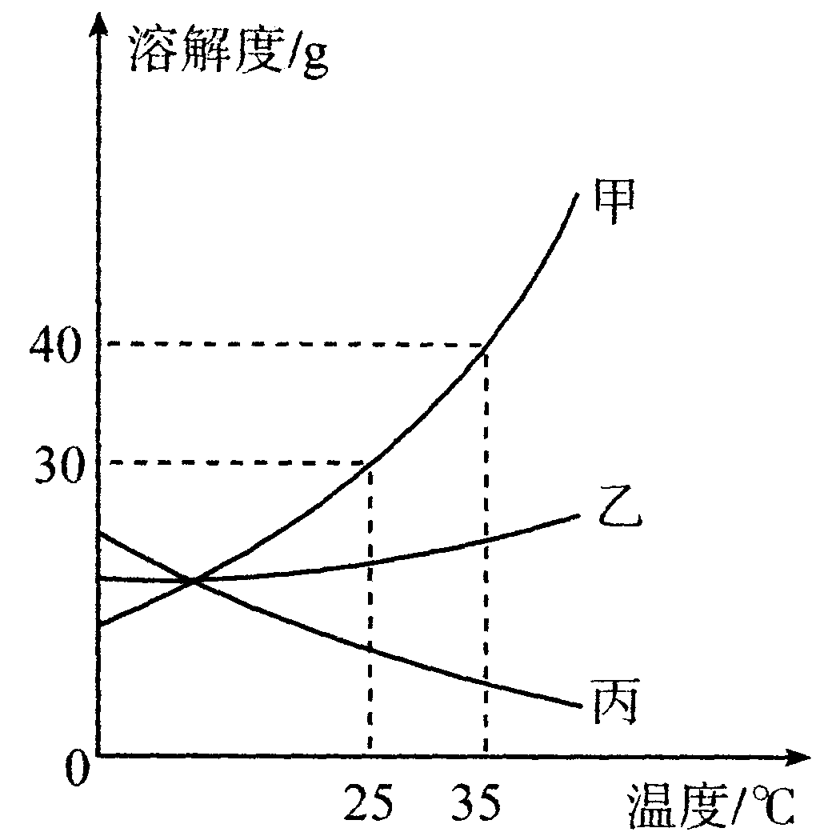
39．甲、乙、丙三种固体物质的溶解度曲线如图所示，回答下
列问题：
（1）25℃时，将50g甲固体加入到100g水中，充分溶解
并恢复到原温度后，得到溶液的质量为 g。
（2）要使35℃时接近饱和的丙溶液变成该温度下的饱和
溶液，可采用的一种方法是 。
（3）现有操作步骤：A．溶解、B．过滤、C．降温结晶、D．加热浓缩。若甲固体中含有少量乙，则提纯甲的操作步骤是 。(填字母序号)
（4）若将35℃时甲的饱和溶液降温到25℃，则其溶液的溶质质量分数会 。（填字母序号）
A．变大 B．变小 C．不变
40．某户外活动兴趣小组的同学利用假日去郊外野炊，回答下列问题：
（1）野炊所带的下列物品中，由天然纤维制成的是 。（填字母序号）
A．纯棉毛巾 B．玻璃杯 C．塑料袋 D．铁锅
（2）野炊食谱如下：馒头、米饭、红烧排骨、清蒸鱼、牛奶，为保证各种营养素的均衡摄入，你建议食谱中补充 。（填字母序号）
A．红烧牛肉 B．清炒白菜 C．煎鸡蛋 D．水煮豆腐
（3）在做饭过程中，小林把捡来的树枝架空，使其燃烧更旺，原理是 。
（4）回家后，同学们用水冲洗野炊骑过的自行车，请你给他们推荐一种防锈的方法： 。
41．某同学要用含CaCO₃80%的大理石与足量的稀盐酸反应制备1000 mL标准状况下的二氧化碳气体。已知标准状况下的二氧化碳气体的密度为1.98 g/L。假设大理石中的杂质不与稀盐酸反应，计算该同学最少需要准备多少克大理石。
七、实验与探究题（本大题共2小题，每空1分，共8分）
42．为加深对一氧化碳还原性的理解，减少一氧化碳对环境的污染，某同学设计了如图所示的实验：

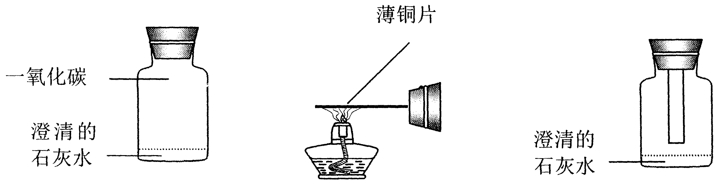
A B C
回答下列问题：
（1）图B中，薄铜片受热时发生反应的化学方程式为 。
（2）趁热将图B所示的薄铜片插入到图A所示的装置中（如图C所示），观察薄铜片的颜色变化，现象是 ；振荡集气瓶，观察到的现象是 。
（3）实验结束后用燃着的木条点燃瓶中的剩余气体，有明显的蓝色火焰出现，该反应的化学方程式为 。
43．某实验小组的同学用氢氧化钠溶液和盐酸做中和反应的实验，当他们向盛有氢氧化钠溶液的烧杯中滴加一定量的稀盐酸后，发现忘记了滴加指示剂。他们停止滴加稀盐酸，对烧杯内溶液中的溶质成分进行探究。
（1）写出该中和反应的化学方程式： 。
（2）探究烧杯内溶液中溶质的成分。
【猜想】猜想一：可能是NaCl和NaOH；猜想二：可能只有NaCl；
猜想三： 。
【进行实验】

实验步骤 | 实验操作 | 实验现象 | 结论
① | 取少量烧杯内的溶液于试管中，滴入几滴酚酞溶液，振荡 |  | 猜想一不成立
② | 取少量烧杯内的溶液于另一支试管中，滴加碳酸钠溶液 |  | 猜想三成立

鄂州市2017年初中毕业生学业考试理综试题
（化学）答案及评分标准
考生若写出其它正确答案，可参照本标准给分。

一．选择题（每小题2分，共24分）
1．C 2．A 3．B 4．D 5．C 6．B 7．A 8．C 9．C 10．B 11．B 12．B

六、填空与简答题（第38～40 题每空1分， 第41 题6分，共18分）
38. （1）B （2）CH₄ + 2O₂ CO₂ + 2H₂O （3）－4 （4） A
39. （1）130 （2）加入丙物质（或蒸发溶剂） （3）ADCB （4）B
40. （1）A （2）B （3）树枝与氧气充分接触
（4）立即擦干（其他合理答案均可）
41. 解：1000 mL标准状况下的二氧化碳气体的质量为：
1000 mL×10⁻³ L/mL × 1.98 g/L = 1.98g （1分）
设制取1.98g 二氧化碳需要CaCO₃的质量为x
CaCO₃ + 2HCl ═ CaCl₂ + CO₂↑ + H₂O （1分）
100 44
x 1.98 g （2分）
100/44＝x/1.98g
X＝4.5g （1分）
最少需要准备的大理石的质量为：
4.5g ÷80%= 5.625 g （1分）
答：需要准备大理石的最少质量为5.625g。

七．实验与探究题（每空1分，共8分）
42. （1）2Cu+O₂ 2CuO
（2）薄铜片表面由黑变红 澄清石灰水变浑浊
（3）2CO + O₂ 2CO₂
43. （1）NaOH + HCl═NaCl + H₂O
（2）【猜想】可能是NaCl和HCl
【进行实验】①溶液不变色 ②有气泡产生

